財團法人大學入學考試中心基金會
112學年度分科測驗試題
化學考科
請於考試開始鈴響起，在答題卷簽名欄位以正楷簽全名
－作答注意事項－
考試時間：80分鐘
作答方式：
˙選擇題用 2B 鉛筆在「答題卷」上作答；更正時以橡皮擦擦拭，切勿使用修正帶（液）。
˙除題目另有規定外，非選擇題用筆尖較粗之黑色墨水的筆在「答題卷」上作答；更正時，可以使用修正帶（液）。
˙考生須依上述規定劃記或作答，若未依規定而導致答案難以辨識或評閱時，恐將影響考生成績。
˙答題卷每人一張，不得要求增補。
選擇題計分方式：
˙單選題：每題有個選項，其中只有一個是正確或最適當的選項。各題答對者，得該題的分數；答錯、未作答或劃記多於一個選項者，該題以零分計算。
˙多選題：每題有個選項，其中至少有一個是正確的選項。各題之選項獨立判定，所有選項均答對者，得該題全部的分數；答錯個選項者，得該題的分數；但得分低於零分或所有選項均未作答者，該題以零分計算。
參考資料
說明：下列資料，可供回答問題之參考
一、元素週期表（1～36號元素）
1  H  1.0 |  |  |  |  |  |  |  |  |  |  |  |  |  |  |  |  | 2  He  4.0
3  Li  6.9 | 4  Be  9.0 |  |  |  |  |  |  |  |  |  |  | 5  B  10.8 | 6  C  12.0 | 7  N  14.0 | 8  O  16.0 | 9  F  19.0 | 10  Ne  20.2
11  Na  23.0 | 12  Mg  24.3 |  |  |  |  |  |  |  |  |  |  | 13  Al  27.0 | 14  Si  28.1 | 15  P  31.0 | 16  S  32.1 | 17  Cl  35.5 | 18  Ar  40.0
19  K  39.1 | 20  Ca  40.1 | 21  Sc  45.0 | 22  Ti  47.9 | 23  V  50.9 | 24  Cr  52.0 | 25  Mn  54.9 | 26  Fe  55.8 | 27  Co  58.9 | 28  Ni  58.7 | 29  Cu  63.5 | 30  Zn  65.4 | 31  Ga  69.7 | 32  Ge  72.6 | 33  As  74.9 | 34  Se  79.0 | 35  Br  79.9 | 36  Kr  83.8
二、 理想氣體常數
第壹部分、選擇題（占76分）
一、單選題（占28分）
說明：第1題至第7題，每題4分。
1. 下列哪一選項所列的物質不互為共軛酸鹼對？
(A) , (B) , (C) ,
(D) , (E) ,
2. 若以階級高度變化表示游離能大小關係，則下列哪一項的階級高度圖示，由下而上最適合表示碳原子的第一至第五游離能的相對大小？
(A) (B) (C) (D) (E)
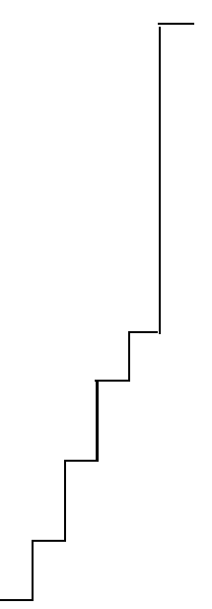
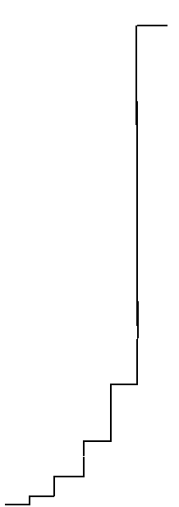
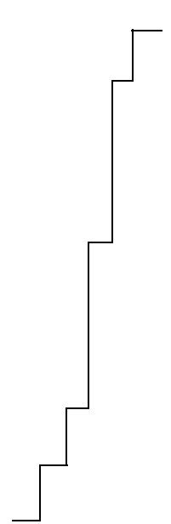
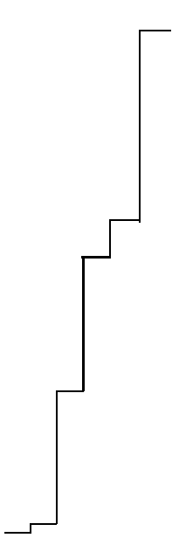
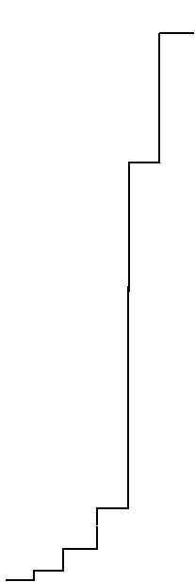

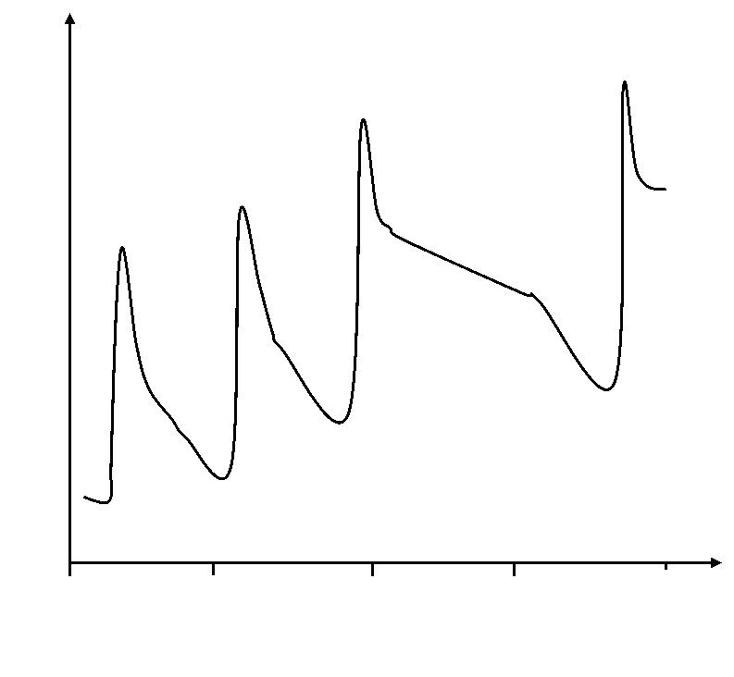
3. 原子的性質按照原子序排列會呈現週期性的變化。圖1為某種原子性質依原子序1-40作圖，則此原子性質最可能為下列哪一項？
圖1
原子序ˋ
10
20
30
40
原子性質
(A) 質量
(B) 電負度
(C) 原子半徑
(D) 價電子數
(E) 第一游離能

4. 有一多醣是由n個葡萄糖（）單體經脫去（n-1）個水分子聚合而成，其反應如式1所示：
（式1）
將10.0克的此一多醣配成1.0升的溶液，在27℃時測得其滲透壓為88.0 mmHg，則此多醣是由幾個葡萄糖單體聚合而成？（已知：）
(A) 11 (B) 12 (C) 13 (D) 14 (E) 15

5. 學生小明取得某一5.20克鐵的氧化物粉末樣品，在高溫下通入足量的一氧化碳與此樣品完全反應，可得元素鐵與一種氣體，所產生的氣體通入澄清石灰水中，可得到8.00克沉澱。下列有關此樣品中，鐵（Fe）與氧（O）莫耳數比，哪一項正確？（的莫耳質量100 g/mol）
(A) 7:8
(B) 8:7
(C) 3:4
(D) 4:3
(E) 1:1
6-7題為題組
在主客化學中，一個具有空腔的分子（主）可以包含另一個分子（客）於其空腔中，形成一個錯合物。這類主客錯合物的形成需要分子間的作用力，而作用力的大小可由溶液中形成錯合物的平衡常數大小作評估。例如：在25℃時，圖2中化合物甲（客）和化合物乙（主）於氯仿中形成錯合物丙的反應平衡常數為。
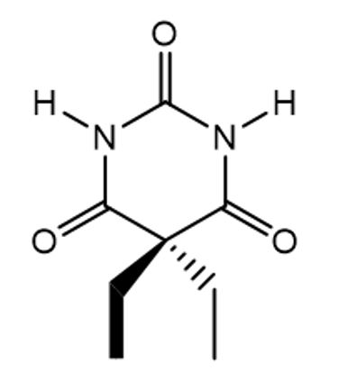
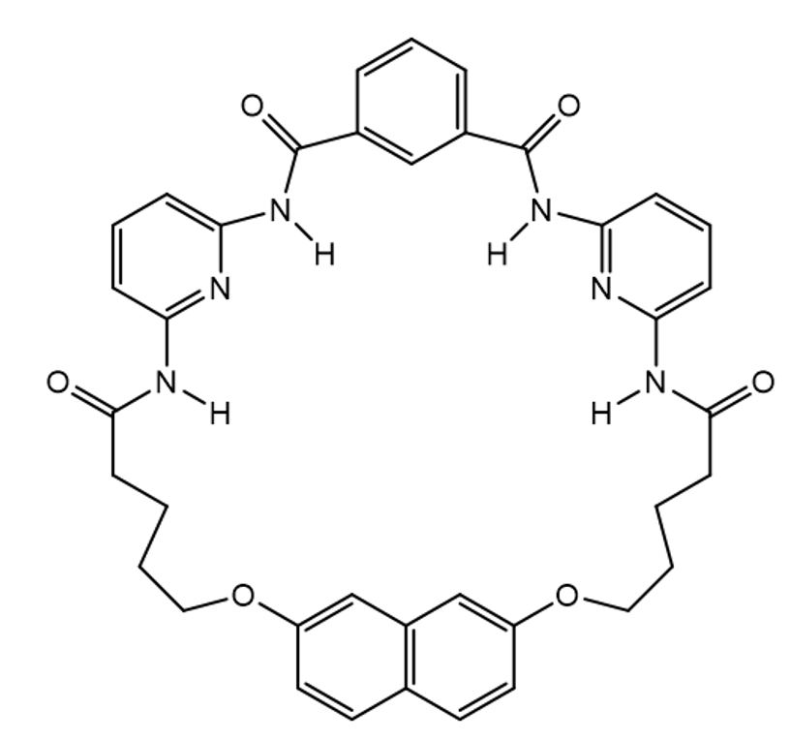
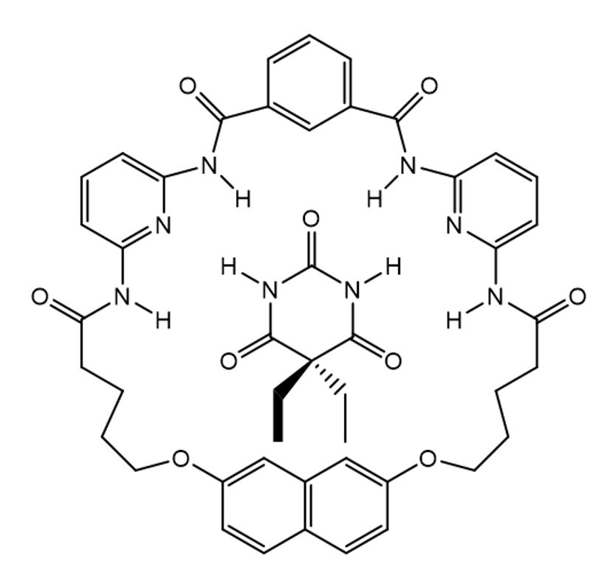
甲
乙
丙
圖2

6. 下列哪一項是形成錯合物丙的主要分子間作用力？
(A) 氫鍵 (B) 共價鍵 (C) 分散力
(D) 偶極−偶極力 (E) 離子鍵
7. 若在25℃時，1.0升氯仿中分別加入0.368克化合物甲和1.35克化合物乙，達到平衡時，錯合物丙的體積莫耳濃度（M）最接近下列何者？（分子量：甲 184；乙 673）
(A)
(B)
(C)
(D)
(E)

二、多選題（占48分）
說明：第8題至第19題，每題4分。
8. 利用柳酸與乙酐進行酯化反應，以少量濃硫酸作為催化劑，則可得到乙醯柳酸，乙醯柳酸又稱為阿司匹靈。實驗步驟如下：
（1）在乾燥的10 mL試管內裝入2.0 mL乙酐。
（2）秤取約1.00克的柳酸，倒入試管中。
（3）試管中滴入3～5滴的濃硫酸，使柳酸完全溶解，混合均勻。
（4）將試管置於70℃的熱水浴中15～20分鐘。
（5）將試管自熱水浴取出，靜置自然冷卻至室溫。
（6）將溶液置於冰水浴，加入10 mL蒸餾水，以玻棒攪拌，使白色沉澱析出，再進行分離及純化。
下列有關此反應的敘述，哪些正確？
(A) 乙酐除了作為反應物外，亦可同時作為溶劑，溶解固態的柳酸
(B) 步驟（3）加入濃硫酸的目的是為了移除反應所生成的水
(C) 步驟（4）的熱水浴是為了加速反應進行
(D) 步驟（6）表示阿司匹靈在低溫有較大的溶解度
(E) 將氯化鐵溶液加入產物的酒精溶液，若產生紫色，表示產物中有柳酸殘留
9. 五種含硫的化合物，分別為：、、、與。試問下列有關這些
化合物的敘述，哪些正確？
(A) 可作為還原劑
(B) 的水溶液為酸性
(C) 的氣體密度比空氣小
(D) 的路易斯結構符合八隅體
(E) 的分子形狀與相似
10. 25℃、1.0大氣壓的某種混合氣體，其成分含有甲烷8.0莫耳、乙烷1.0莫耳及丙烷1.0莫耳。試問下列有關此混合氣體的敘述，哪些正確？（假設甲烷、乙烷、丙烷皆為理想氣體）
(A) 甲烷的莫耳分率為0.80
(B) 乙烷的分壓為1.0 atm
(C) 丙烷的分壓為0.10 atm
(D) 平均莫耳質量約為30 g/mol
(E) 混合氣體的體積為24.5 L

11. 某生以0.010 M的HCl溶液與20.0毫升0.010 M的NaOH溶液進行反應，反應時每次加入HCl溶液1.0毫升，總計加入25次。若將燒杯內、與pH值和加入的HCl體積作圖，試問下列五個圖中，哪些正確？（注意各圖的縱座標）
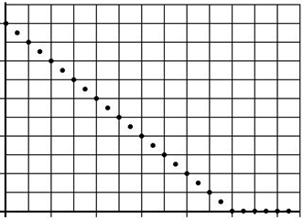
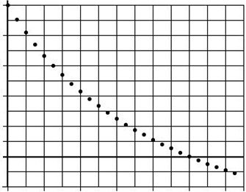
(A) (B)
0.000
0.002
0.004
0.006
0.008
0.010
[OH－]
（M）
0
4
8
12
16
20
24
HCl（mL）
0
4
8
12
16
20
24
HCl（mL）
0.000
0.002
0.004
0.006
0.008
0.010
[OH－]
（M）

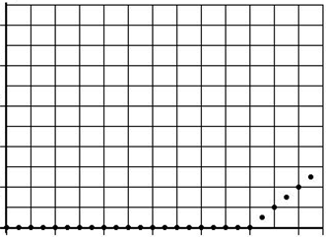
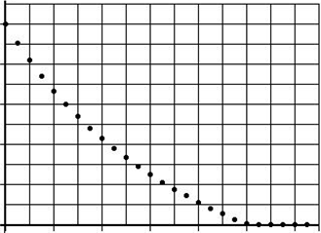
(C) (D)
0
4
8
12
16
20
24
HCl（mL）
0.000
0.002
0.004
0.006
0.008
0.010
[H⁺]
（M）
0
4
8
12
16
20
24
HCl（mL）
0.000
0.002
0.004
0.006
0.008
0.010
[OH－]
（M）

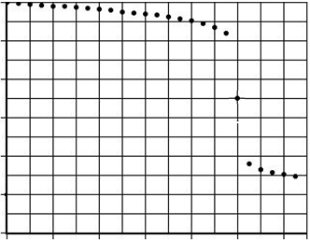
(E)
0
4
8
12
16
20
24
HCl（mL）
0
2
4
6
8
10
12
溶
液
pH
值

12. 鉀與氯氣反應形成氯化鉀，其化學反應式和反應熱如式2所示：
（式2）
表1是相關過程的能量變化（）：
表1
過 程 |  | ΔH⁰（kJ/mol）
K(s) | → K(g) | 甲
K(g) | → K⁺(g) ＋ e⁻ | 乙
Cl₂(g) | → 2 Cl(g) | 丙
Cl(g) ＋ e⁻ | → Cl⁻(g) | 丁
K⁺(g) ＋ Cl⁻(g) | → KCl(s) | 戊
根據以上資料，試問下列敘述，哪些正確？
(A) 甲＋乙＋丙＋丁＋戊＝−437 kJ/mol
(B) 甲＞0
(C) 乙＞0
(D) 丙＞0
(E) 以相同質量的鉀與氯氣完全反應產生氯化鉀，則氯為限量試劑
13-14題為題組
未知的四類有機化合物A、B、C、D各為飽和直鏈的醇、烷、醛與羧酸的其中一種。圖3為其含不同碳數的此四類化合物沸點分布，其中，A1表示A系列含1個碳的化合物，A2表示A系列含2個碳的化合物，依此類推。由圖3可知各類化合物沸點高低順序。

圖3
13. 下列關於此四類有機化合物的敘述，哪些正確？
(A) A1與B1為同系物
(B) A1、B1、C1、D1四種化合物在氣態時，以A1較接近理想氣體
(C) 四種化合物中，只有D類化合物具有分子間的氫鍵
(D) 常溫時，B1與D1可與金屬鈉反應產生氫氣
(E) C1可與多侖試劑作用產生銀鏡
14. C3化合物的各種同分異構物中，下列哪些官能基可能存在？
(A) 羥基 (B) 羰基 (C) 羧基 (D) 炔 (E) 醚
15. 碳酸鈣固體溶於水為一放熱反應。下列甲、乙、丙三種圖形分別代表碳酸鈣固體在水中溶解量與施加變因的關係圖。下列相關變因的敘述，哪些正確？
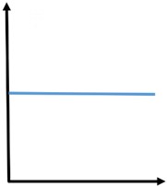
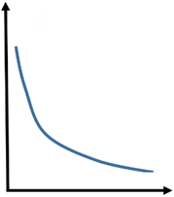
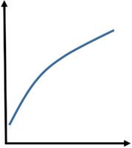
甲
變因
碳酸鈣溶解量
碳酸鈣溶解量
碳酸鈣溶解量
乙
變因
丙
變因

(A) 通入二氧化碳氣體，應為關係圖乙
(B) 添加硝酸，應為關係圖丙
(C) 添加硝酸鈉，應為關係圖乙
(D) 添加碳酸鈉，應為關係圖乙
(E) 升高溫度，應為關係圖甲

16-17題為題組
表2比較乙烷、乙烯、乙炔三者的莫耳燃燒熱和碳-碳鍵、碳-氫鍵的鍵能和鍵長。
表2
分子 | 鍵結 | 鍵能（kcal/mol） | 鍵長（pm） | 莫耳燃燒熱（kcal/mol）
乙烷 | C−C | 90 | 154 | -373
 | C−H | 100 | 109
乙烯 | C=C | 174 | 134 | -337
 | C−H | 111 | 109
乙炔 | C≡C | 231 | 120 | -317
 | C−H | 133 | 106
16. 根據表2，下列關於乙烷、乙烯、乙炔三者的敘述哪些正確？
(A) 將三種氣體完全燃燒後，若以生成每莫耳產物平均釋出的熱量來計算，最大者為乙炔
(B) 將三種氣體各一莫耳完全燃燒後，總共放熱為1027卡
(C) 碳-氫鍵的鍵長與鍵能間具有線性關係
(D) 碳-碳鍵長越短，要打斷碳-碳鍵所需的能量越高
(E) 打斷碳-碳參鍵所需能量是打斷碳-碳單鍵所需能量的三倍
17. 一反應瓶含有乙烷、乙烯和乙炔，在室溫未照光條件下進行溴化反應後，下列哪些化合物是可能得到的產物？
(A) (B) (C)

(D) (E)

18. 學生小軒將500毫升0.100 M的氯化鉀以及500毫升0.100 M的碘化鈉兩種溶液，依序加入0.100 M的硝酸銀溶液1000毫升中，看見溶液出現白色沉澱與黃色沉澱。假設實驗前後，溶液的pH值均維持為7.0，且碘化銀與氯化銀的溶度積分別為與，其中。若達溶解度平衡時，下列關係式，哪些正確？
(A) (B)
(C) (D)
(E)

19. 二次電池與我們的日常生活息息相關，鋰離子電池便是一例。近年來科學家開始發展一種同時具備金屬離子電池與燃料電池優點的二次電池，以鋅-空氣電池（圖4）為例，放電時電極反應如式3和式4所示：
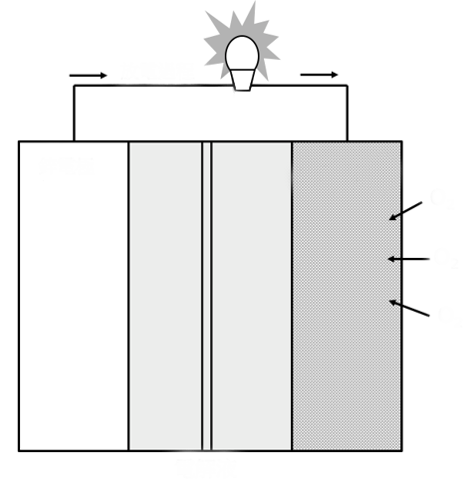
（式3）
圖4
放電過程
鋅電極
多孔電極
O₂
O₂
O₂
電解液
圖4
（式4）
下列關於鋅-空氣電池的敘述，哪些正確？
(A) 在放電過程中，金屬鋅為陰極
(B) 在放電過程中，陰極的產物為水
(C) 此電池的全反應為
(D) 若將此電池的金屬鋅換成鎂，則無法進行放電反應
(E) 若需對此電池進行充電，在充電過程中，
水會氧化產生氧氣

第貳部分、混合題或非選擇題（占24分）
說明：本部分共有 4 題組，選擇題每題 2 分，非選擇題配分標於題末。限在答題卷標示題號的作答區內作答。選擇題與「非選擇題作圖部分」使用 2B 鉛筆作答，更正時以橡皮擦擦拭，切勿使用修正帶（液）。非選擇題請由左而右橫式書寫，作答時必須寫出計算過程或理由，否則將酌予扣分。
20-22題為題組
水電解反應所產生的氫氣（）與氧氣（），可分別作為燃料與醫療用途。為了瞭解電解質與電極材料對於水電解反應的影響，小安利用NaOH、、與作為電解質，搭配白金、不鏽鋼與石墨作為電極，設計了一系列水電解實驗，並將結果整理成表3與圖5；表3為水電解實驗氣體生成體積，圖5為水電解實驗的電流效率。電流效率表示所流通的電流中，有多少比例實際進行水電解反應。
表3
電極 | 電解質（1.0 M）
 | NaOH |  | Na₂SO₄ |  | KNO₃ |  | NaNO₃
 | H₂（mL） | O₂（mL） | H₂（mL） | O₂（mL） | H₂（mL） | O₂（mL） | H₂（mL） | O₂（mL）
白金 | 15.9 | 7.9 | 16.3 | 8.2 | 15.8 | 8.0 | 16.0 | 7.9
不鏽鋼 | 15.8 | 8.0 | 16.1 | 6.3 | 0.5 | 7.5 | 0.2 | 7.3
石墨 | 15.9 | 3.2 | 16.4 | 2.1 | 1.3 | 0.9 | 1.7 | 0.8

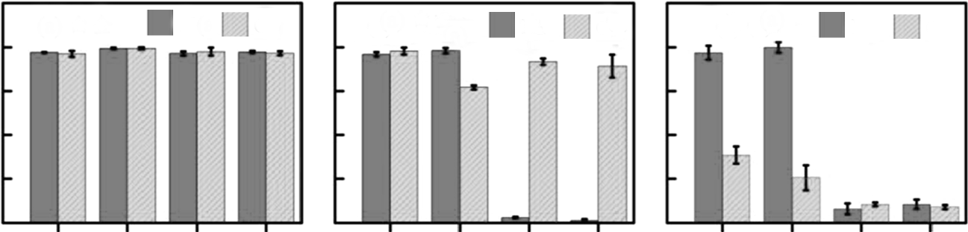
圖5
0
25
50
75
100
電
流
效
率
（%）
NaOH
Na₂SO₄
KNO₃
NaNO₃
NaOH
Na₂SO₄
KNO₃
NaNO₃
NaOH
Na₂SO₄
KNO₃
NaNO₃
（c）石墨
H₂
O₂
（b）不鏽鋼
H₂
O₂
（a）白金
H₂
O₂

20. 下列關於實驗結果的敘述，哪些正確？（多選）
(A) 當使用白金電極時，氫氣或是氧氣的產量，並不隨電解質的不同而有明顯變化
(B) 當使用不鏽鋼電極時，無論電解質種類為何，氫氣都是主要產物
(C) 當使用石墨電極時，無論電解質種類為何，氫氣的產量都相同
(D) 若使用NaOH或當作電解質，無論電極材料為何，產氫的電流效率都接近100 %
(E) 若使用或當作電解質，不鏽鋼電極產氫和產氧的效率都比石墨電極佳
21. 在某個實驗條件下，小安獲得了如圖6的實驗結果，試問下列哪一項最可能為此實驗的電極材料與電解質組合？（單選）
(A) 電極材料：白金；電解質：甲-NaOH、乙-、丙-、丁-
(B) 電極材料：不鏽鋼；電解質：甲-、乙-、丙-、丁-NaOH
(C) 電極材料：不鏽鋼；電解質：甲-、乙-NaOH、丙-、丁-
(D) 電極材料：石墨；電解質：甲-、乙-、丙-NaOH、丁-
(E) 電極材料：石墨；電解質：甲-NaOH、乙-、丙-、丁-
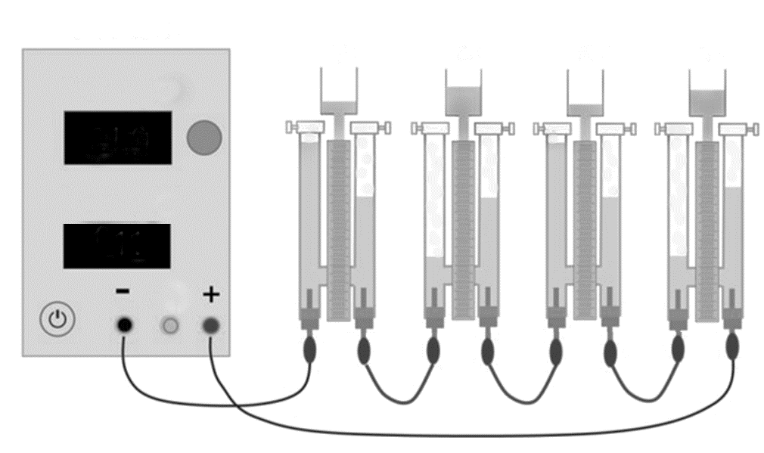
甲
乙
丙
丁
電源供應器
電壓（V）
電流（A）
GND
21.6
0.11
圖6

22. 表3顯示使用不鏽鋼當作電極，並搭配或是作為電解質時，產氫的電流效率均低於10%，小安推測這可能是陰離子被還原成。寫出在鹼性水溶液下，此還原反應的半反應式。（2分）
23-25題為題組
利用分子模型可以幫助了解化合物的結構與形狀。下方圖7的填充模型和球-棍模型中，甲和乙為碳氫化合物，丙至戊為含有氧或氮之有機化合物，回答下列問題:
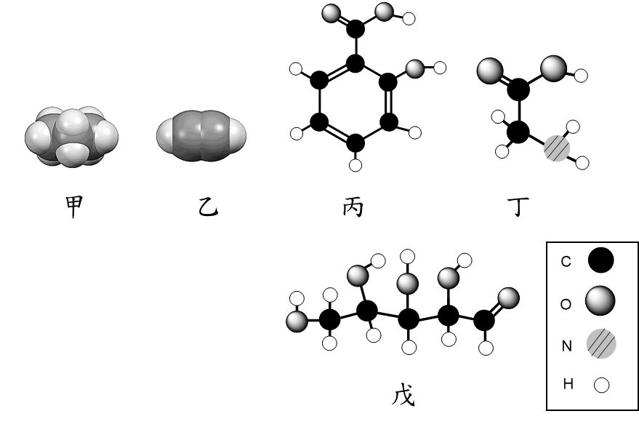
丙
丁
戊
C
O
H
N
甲
乙
圖7

23. 化合物甲至戊共有幾個化合物具有不飽和鍵？（2分）
24. 寫出化合物甲的結構式（含所有原子）。（2分）
25. 若化合物丙與乙酐在酸的催化下反應，可以生成化合物己與乙酸，寫出化合物己分子的結構式。（2分）

26-28題為題組
過氧化二（三級丁基）（，簡稱dTBP），在加熱後會分解產生丙酮與乙烷，其反應如式5所示：
（式5）
為了研究此一反應，小明在420 K下將一定量的dTBP氣體注入如圖8的反應容器中，並觀察水銀（汞）柱高度（h）隨時間的變化，紀錄如表4。小明也在表4中填寫了部分實驗數據分析的結果，但內容並不完整。假設容器中一開始只有dTBP且整個反應過程容器中只有式5所列之三種氣體存在，依據表4回答下列問題：（註：1.水銀壓力計內的體積變化可忽略不計、2.要寫出計算過程，否則不予計分）
表4
時間（min） | h（cm） | dTBP濃度（mM） | 反應速率（mM/min）
0 | 26.17
1 | 26.63
40 | 41.50 | 7.072
41 | 41.82 | 7.011
80 | 52.35 | 5.001 | 0.043
81 | 52.57
160 | 65.43 | 2.501 | 0.0215
161 | 65.55 | 2.4795

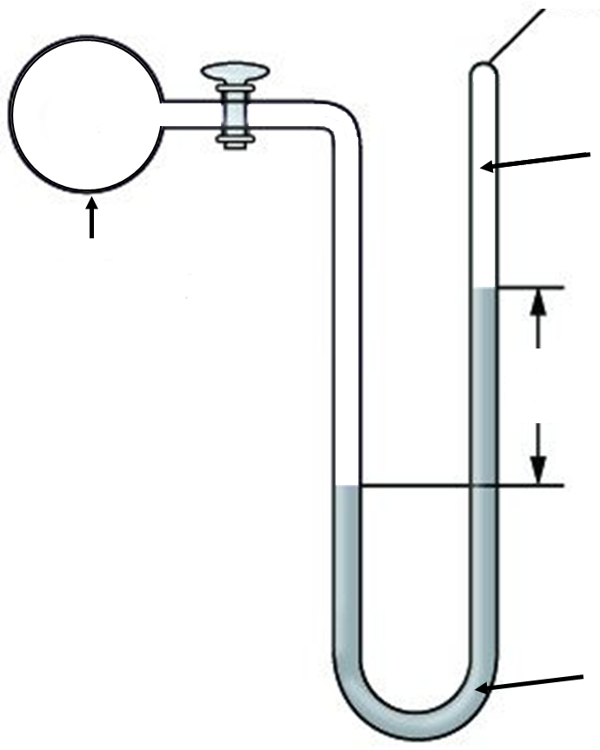
圖8
水銀（汞）
氣體
反應容器
封閉端
真空
h

26. 計算時間為1分鐘時，容器中dTBP的體積莫耳濃度為何？（已知：）（2分）
27. 此反應的反應速率常數的數值與單位為何？（2分）
28. 在時間為40分鐘時，此反應的反應速率為何？（2分）
背面還有試題
29-31題為題組
蒸氣蒸餾是一種提取植物精油常用的方法。此法乃將水與不溶於水的有機物質混合後，於蒸餾裝置中直接加熱至沸騰而將有機物質與水一起餾出，待觀察冷凝管中冷凝的液體不再有油滴存在時，表示蒸餾結束。已知溴苯（，分子量＝157）不溶於水，其沸點於常壓（760 mmHg）為156℃，且水與溴苯在不同溫度時的蒸氣壓如圖9所示。理論上，兩種不互溶的液體，其蒸氣壓的表現，直接對應於該溫度之個別蒸氣壓。今將50克水與20克溴苯混合並加熱，回答下列問題：（註：要寫出計算過程，否則不予計分）

圖9

29. 在90℃時，此混合物的蒸氣壓（mmHg）約為何？（2分）
30. 在某大氣壓力下，此混合物沸騰時的溴苯蒸氣的分壓為50 mmHg，而水蒸氣的分壓為250 mmHg，則餾出物中二者質量比值（溴苯/水）為何？（2分）
31. 於1大氣壓下，此混合物約在溫度幾度（℃）時會沸騰？（2分）

